**一般社団法人コンピュータソフトウェア協会**

**主催：人材育成研究会**

生産性向上支援訓練　第10弾

RPAを活用した業務効率化・コスト削減

CSAJでは、独立行政法人高齢・障害・求職者雇用支援機構（以下、JEED）生産性向上人材育成支援センター（以下「生産性センター」）の実施する、在職労働者の生産性向上を目的とした「生産性向上支援訓練」について、事業取組団体として認定を受け、人材育成研究会主催としてCSAJ会員企業の皆様に対しての研修を企画・開催しています。

第10弾となる今回は、「RPAを活用した業務効率化・コスト削減」をテーマに、RPAの技術概要、活用事例、活用検討にあたってのポイントを理解し、RPAを活用して自社業務の課題解決に役立て、業務の効率化とコスト削減を目指す研修講座を実施することとなりました。RPAはAIやIoTと並び、誰もが一度は耳にしたことのあるITワードとなりましたが深い知識は無いという方や、AIとRPAの違いや関係性が分からない、という方もいるのではないでしょうか。本講座はRPA導入を検討されている方はもちろん、RPAによって現行業務がどのように変化するのかを学びたい方、さらにRPAの仕組みに興味のある技術者など、幅広い層に有用な講座となっています。奮ってご参加ください。

|  |  |
| --- | --- |
| **概要** | |
| 日時 | 平成31年 3月 6日(水) 10:00～17:00（内休憩1時間） |
| 会場 | 一般社団法人コンピュータソフトウェア協会  〒107-0052　東京都港区赤坂1-3-6　赤坂グレースビル |
| 対象 | 経営者層、管理者層、技術職、管理部門など |
| 受講料 | 3,240円／名 |
| 定員 | 20名（1社から複数名参加可能です）※最少催行人数：15名 |
| 申込方法 | 申込書をE-mailまたはFAXにて送付ください。 |
| 申込締切 | 平成31年2月12日（火）（但し、定員になり次第、締め切ります） |
| お問合せ | 一般社団法人コンピュータソフトウェア協会（CSAJ）  担当：若生　E-mail：gyoumu1@csaj.jp　TEL：03-3560-8440 |

|  |  |
| --- | --- |
| **プログラム（予定）** | |
| 講師 | 和泉　朱美氏（株式会社サートプロ　講師／中小企業診断士） |
| 研修内容 | 1．RPAの機能の概要  2．RPAの特徴（活用の向き／不向き）  3．RPA導入のメリット  4．RPA活用事例  5．RPA活用のための業務の見える化  6．RPA活用による業務効率化の検討  7．RPA導入コストと削減コストの比較  8．導入に係るコスト削減策立案  9．導入に失敗しないためのノウハウ  演習：RPAに向いている業務の特定についての演習及びグループワーク  RPA活用における問題点の洗い出しに関する演習及びグループワーク |

※プログラムの内容は状況に応じて変更となる場合があります。

**研修内容詳細はこちら**

<http://www.csaj.jp/NEWS/committee/education/190306_education.html>

|  |  |  |  |  |  |  |  |  |
| --- | --- | --- | --- | --- | --- | --- | --- | --- |
| 生産性向上訓練　受講申込書　（RPAを活用した業務効率化・コスト削減） | | | | | | | | |
| フ　リ　ガ　ナ | | |  | | | | | |
| 貴　　社　　名 | | |  | | | | | |
| 貴 社 住 所 | | | 〒 | | | | | |
| 業種  （該当するものに〇） | | | 建設　／　製造　／　運輸　／　卸売・小売　／　サービス　／　その他 | | | | | |
| TEL | | |  | FAX | |  | | |
| 従業員数  （該当するものに〇） | | A：30人未満 ／ B：30～99人 ／ C：100～299人 ／  D:300～499人／ E：500～999人 ／ F：1000人以上 | | | | | | |
| **お申込み担当者** | 部署・役職 |  | | | | | | |
| 請求書送付先 | 〒  ※原本が必要な場合に記入 | | | | | | |
| 氏　　　名 |  | | | | | | |
| Ｅ－ｍａｉｌ |  | | | | | | |
| **受講者** | フ　リ　ガ　ナ | |  | 性別 | 男　・　女 | | 年代 | 20代、30代など  代 |
| 氏　　　名 | |  |
| フ　リ　ガ　ナ | |  | 性別 | 男　・　女 | | 年代 | 20代、30代など  代 |
| 氏　　　名 | |  |
| フ　リ　ガ　ナ | |  | 性別 | 男　・　女 | | 年代 | 20代、30代など  代 |
| 氏　　　名 | |  |

★本申込書にご記入いただいたお客様の個人情報は、CSAJ及び生産性センターにおいて、生産性支援訓練に関連する事項にのみ使用いたします。

**申込方法**

上の「受講申込書」の所定の項目にご記入の上、EmailまたはFAXにてお送りください。折り返し、請求書等をお申込み担当者様宛にお送りいたします。

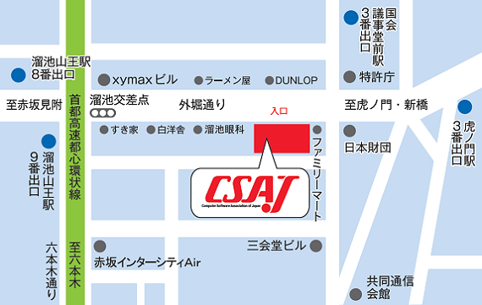**お申込み先**

http://www.csaj.jp/image/logo.gif**一般社団法人**コンピュータソフトウェア協会

　〒107-0052 東京都港区赤坂1-3-6

赤坂グレースビル  
TEL：03-3560-8440　FAX：03-3560-8441

E-mail：[gyoumu1@csaj.jp](mailto:gyoumu1@csaj.jp)

**会　　場**

〒107-0052　東京都港区赤坂1-3-6

赤坂グレースビル

一般社団法人コンピュータソフトウェア協会会議室